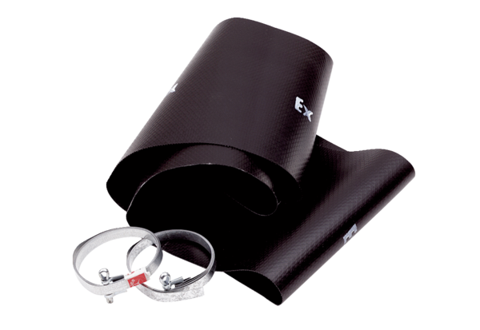Эластичная манжета EL 40 ExКомплект поставки: 1 штукАссортимент: C
Номер артикула: 0092.0235Изготовитель: MAICO

